Санкт-Петербургский национальный исследовательский университет ИТМО

**Отчёт по лабораторной работе №1296**

**по дисциплине «Алгоритмы и структуры данных»**

Выполнил:

студент гр. R3242

Ворков Никита

Преподаватель:

Тропченко А. А.

Санкт-Петербург

2021

**Цель работы:**

Приблизиться к зачету по алгосам

**Текст задачи:**

Ваша цель — написать программу, которая позволит кораблю за счёт выбора времени начала альфа-фазы и её длительности накопить максимальный гравитационный потенциал.

В самой грубой модели грави-интенсивность — это последовательность целых чисел pi. Будем считать, что если альфа-фаза началась в момент i и закончилась в момент j, то накопленный в течение альфа-фазы потенциал — это сумма всех чисел, стоящих в последовательности на местах от i до j.

**Код задачи:**

#include <iostream>  
  
int main()  
{  
 int n, num, sum = 0, res = 0;  
  
 std::cin >> n;  
  
 for (int i = 0; i < n; ++i)  
 {  
 std::cin >> num;  
 if (res < sum) res = sum;  
 sum = num + sum < 0? 0: num + sum;  
 }  
 if (res < sum) res = sum; *//на случай если нужно учесть последнее число* std::cout << (res > 0? res:0);  
  
 return 0;  
}

**Используемые алгоритмы и структуры данных:**

Суть алгоритма заключается в том, чтобы при считывании нового числа, анализировать, станет ли накопленная сума меньше нуля при сложении с этим числом. Если нет, запомнить старую сумму, если она максимальна и затем сложить ее с отрицательным числом, если да, сложить старую сумму с новым числом и запомнить новую сумму если она максимальна.

**Входные и выходные данные:**

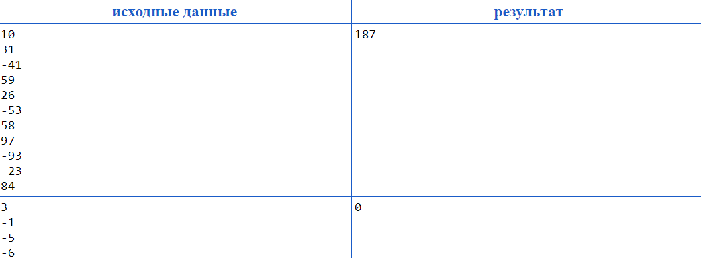

**Скрин из тимуса:**

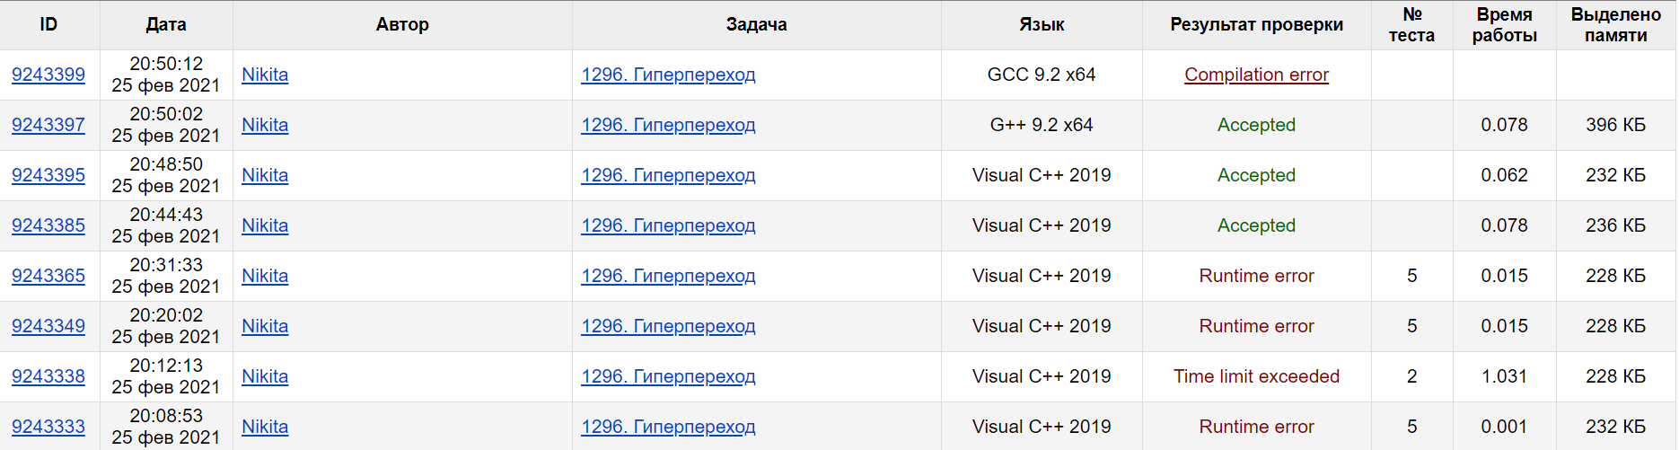

**Вывод**

Если можно обойтись без контейнера, нужно не выпендриваться и обходиться без контейнера. Тернарный оператор быстрее if else.